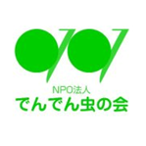
でんでん虫の会だより 2019春号

会員の皆様、お元気にお過ごしでしょうか？やっと桜の季節となりましたね。私たちでんでん虫の会もこの4月で10年目です。この間色々な会員の人たちがおしゃべり会、また、食事会、忘年会、新年会などたくさんの催しに参加してくださいました。感謝の気持ちでいっぱいです。 今年に入り、私もその一人ですが、何人かの人が入院されたり、まだ入院中の方もいらっしゃいます。どうぞ皆様、身体には十分気を付けられ毎日が楽しい日々でありますように。私たちスタッフもささえ合う気持ちを忘れずに10年目を皆様とともに頑張っていきます。
※なお、5月のゴールデンウィーク祭日の間、月・金のでんでんむしの家はお休みし、おしゃべり会は祭日関係なく催します。

１月２１日（月）委員会（あいぽーと） 参加者１２名
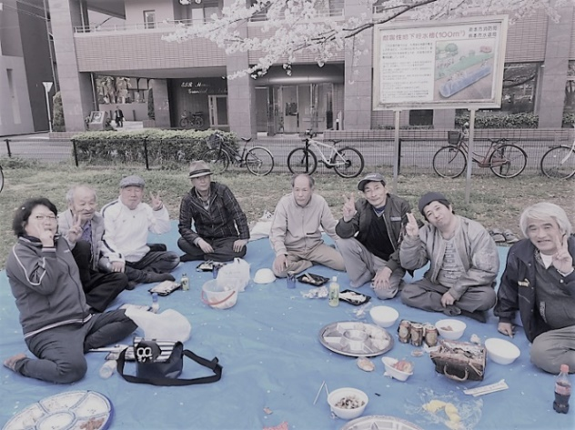
10年目を迎えるにあたり、会に寄せられる相談事に応えるためには、他の支援者や団体と連携していく必要性がますます高まっていることや、隣人同士が気軽に助け合えるように会の支え合いの輪を社会に広げていくため働きを担うことなどが話し合われました。

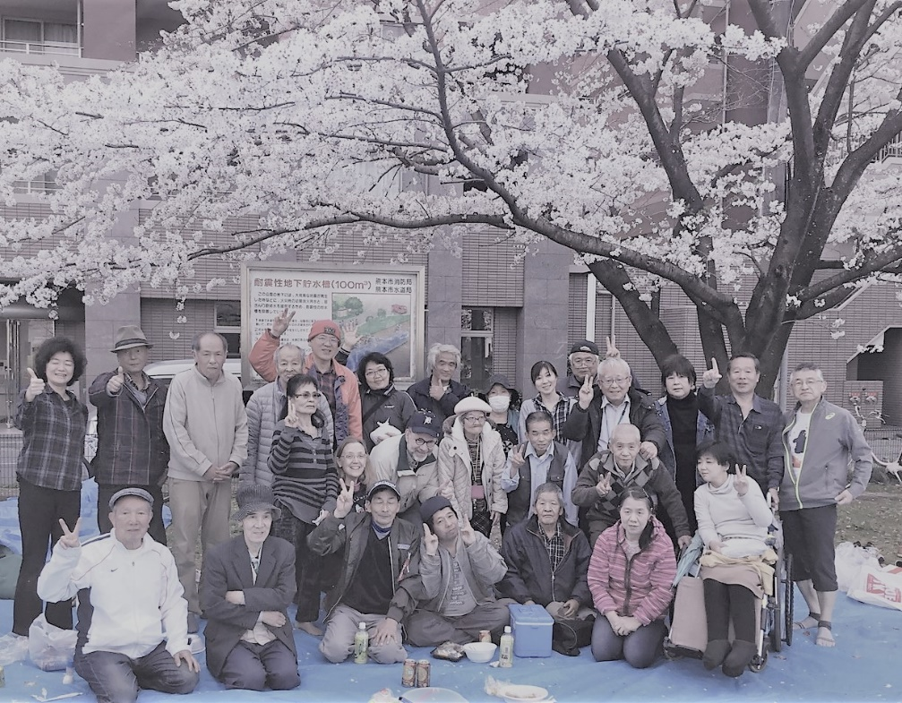
花見 たくさんのご参加ありがとうございました！
３月３０日（土）
参加者４２名

白川公園 ほぼ満開の桜
弁当（おかずのみ）、手作りから揚げ、ウインナー、煮物、サラダ、おにぎり
場所取り、料理準備など皆さんのご協力のおかげで大成功でした。

３月１日（金）熊本県地域包括・在宅介護支援センター協議会
６名で趣き、会設立の経緯や歩み、会員さんの体験談、現場スタッフの声などを１００名ほどの地域包括関係者を前にお話ししてきました。会員さんの体験談が最も印象深かったとの感想を聞き、改めて会の主役は会員さんだと実感しました。

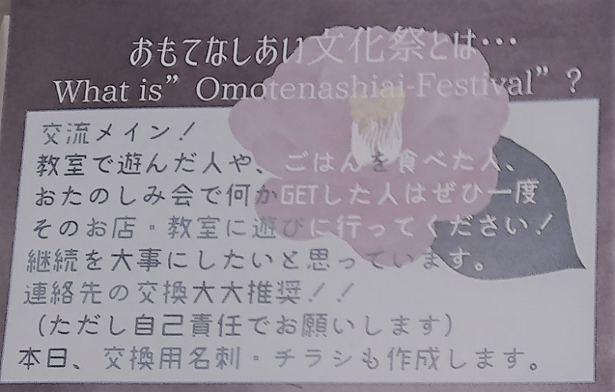
プチおもてなしあい文化祭

３月９日（土）参加者６名
益城のみなし仮設住宅にお住いの方を対象に開催されてきたつながる広場が新たな形で継続されます。今年度の夏と冬には会でも出店を企画したいと考えておりますので、是非ご参加ください。

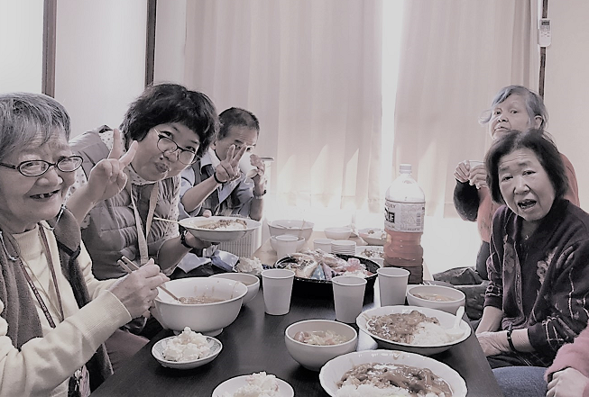
でんでん虫の家プチイベント
1月11日（金）ボーリング 参加者11名
1月 21日（月）食事会＆ミーティング
参加者13名
1月28日（月）習字
2月 4日（月）食事会：ハヤシライス
参加者15名
2月25日（月）習字
3月 4日（月）カラオケ 参加者13名
3月18日（月）食事会＆ミーティング
参加者15名
3月25日（月）習字

これからの予定
『２０１９年度 通常総会』
6月15日（土）14:00 あいぽーと
※会費納入は総会時に受け付けます。
※事前に改めてご案内及び出欠確認の返信ハガキをお送りいたしますので、欠席の場合は
委任状にご記入の上ご返信をお願い致します。
※4月の家ミーティングはありません。
4月22日（月）習字（家
※5月の家プチイベントはありません。
4月27日（土）メーデー
労働者のつどいであるメーデーが、グランメッセで開かれます。連合熊本から参加要請がありましたので、ポップコーン・かき氷の出店協力をしたいと思います。
5月15日（水）学習会『メッセージノート作成』
万が一の時にそなえて意思表示しておくことが大切なのはわかっているけどなかなか書き出せないものです。この学習会で一緒につくってみませんか？
5月20日（月）家ミーティング （BBQ準備について）
5月27日（月）習字（家
6月 8日（土） バーベキュー 石神山公園 あいぽーと10時集合 会費500円
火起こし・テント準備・焼き…皆で学びながら楽しい時を過ごしましょう。
6月15日（土）2019年度通常総会
6月17日（月）家ミーティング（夏祭り出店？おもてなしあい出店？・・・）
6月27日（月）習字（家

※変更の可能性もあります、また、食事や会場準備などのため参加ご希望の方は事前にお知らせください。 交流事業担当：山本照文 080-3998-9884

「つながるあんしん訪モン事業」がはじまるよ♪
２０１０年に活動を開始した「でんでん虫の会」は、２０１９年度に１０年目を迎えます。これまでおしゃべり会などの交流活動を進めてきましたが、心身の理由により活動に参加できない人々も２００名ほどおられます。そうした方々への電話かけや訪問活動を進めたいと願い、「つながるあんしん訪モン事業」を始めます。この事業名称は、「おしゃべり会」の席上協議を重ねて３月２７日に決定しました。ひとり暮らしの方々の安心のためには訪問（電話かけを含む）を通してつながることが大切であることを表現したもので、自分らもできることを一緒にするモンとの強い意志が込められています。後日、アンケートをお送りしますので、会員のみなさんの「つながり」をよろしくお願いします。

「でんでん虫の会だより夏号」は、７月初旬発行予定です。
ささえ愛の活動内容
「でんでん虫の会」では、おひとり暮らしの方が住みなれた熊本で安心して暮らすことができるよう、お互いに支えあう仕組みをつくります。福祉制度などにはないサービスを作り出すのは、会員一人ひとりのお困りごとと、それを解決に結び付けるための工夫です。下記の内容も会員の皆さんからのアイデアによるものです。
おしゃべり会（毎週水曜日午後１時半～あいぽーと） ささえ愛サービス（ﾜﾝｺｲﾝｻｰﾋﾞｽ） 病気の方の見舞いや通院同行 入院や手術手続きの代行 清掃・草取り 生活費・物資調達のお手伝い 生活保護申請同行 アパート入居の際の不動産紹介（身元引受人/預託金積立） 入居者同士の交流 逝去後の諸整理とお見送り 行政・医療機関・他の支援団体との連絡・連携 セーフティネットサービス 被災者救援活動 いろいろな生活相談

あなたも会員になりませんか？
「でんでん虫の会」は、お互いに支えあうことを願う団体で、その趣旨に賛同される会員を募集中です。あなたのご支援とご参加をお待ちしています。
正会員 一口 5００円（年額、年度単位）
賛助会員・個人 一口 １,０００円（ 同上 ）
賛助会員・法人 一口 １０,０００円（ 同上 ）

２０１９年度の会費納入がお済でない方は、下記口座より振り込みください。

払込口座 ゆうちょ銀行 記号１７１６０ 番号 ２４６６８７６１
トクヒ）デンデンムシノカイ ※ゆうちょATMからは振込料がかかりません

肥後銀行 支店名：味噌天神支店（１５７） 口座：普通口座 １５１８２７８
名義：ＮＰＯ法人でんでん虫の会 代表 船本満幸

ひとり暮らしを支えあう NPO法人でんでん虫の会
「なんでんかんでん、だれでんかれでん、いつでんどこでん」会員同士がお互いに支えあうことをめざしています。
〒862-0976 熊本市中央区九品寺3-3-26 （０９６）２９７－８１１６

